编号：


桂林电子科技大学
课程设计报告

课程名称： | 数据库系统原理课程设计
题 目： | 图书馆管理系统
学 院： | 计算机工程学院
专 业： | 网络工程
学 号： | 231603010406
姓 名： | 甘彤
指导教师： | 李利霞

2026年05月
目录
引言 2
1 系统分析 3
1.1 设计任务 3
1.1.1 设计目的 3
1.1.2 设计内容 3
1.2 需求分析 3
1.2.1 用户需求 3
1.2.2 数据需求 4
1.2.3 性能需求 4
1.3 可行性分析 4
1.3.1 技术可行性 4
1.3.2 经济可行性 4
1.3.3 社会可行性 5
1.4 系统功能结构 5
1.4.1系统结构 5
1.5 系统用例分析 6
2 概念结构设计 8
2.1 概念设计任务 8
2.2 系统实体及属性 8
2.3 实体间联系 9
2.3 全局E-R关系 10
3 逻辑结构设计 10
3.1 关系模型基本属性的设置 10
3.2 数据库表结构设计 11
4 数据库实施 12
4.1 数据库及数据表创建语句 12
4.2 数据初始化 15
5 系统实现与测试 15
5.1 功能界面实现 15
5.2 系统测试结果分析 18
6 总结 18
7 参考文献 19
8 致谢 19
9 附录：核心代码 20

引言
随着信息化技术的快速发展，传统图书馆人工管理模式效率低下、数据易丢失、借阅记录难以追溯，无法满足现代图书馆高效、稳定、便捷的管理需求。为解决图书借阅、归还、查询、统计、读者信息管理等问题，本课程设计开发一套基于 MySQL 与 JavaFX 的图书馆管理系统。
本系统采用关系数据库思想，设计合理的数据模型，实现图书、读者、借阅、出版社、地区信息的统一管理。系统分为管理员和读者两种角色，权限明确、功能完善、界面简洁。
本次课程设计是数据库原理课程理论联系实践的重要环节，通过需求分析、概念设计、逻辑设计、数据库实施、系统实现与测试，加深对数据库设计方法、事务机制、JDBC 技术、面向对象编程的理解，具有良好的实践价值。

1 系统分析

1.1 设计任务

1.1.1 设计目的
该系统旨在通过数字化管理，使图书馆管理更加规范化、科学化、人性化，实时掌握图书、读者、借阅等核心信息，提升管理效率，降低人工成本，为读者提供便捷的图书借阅、查询服务。

1.1.2 设计内容
（1）基本要求：图书馆包含多种类别图书，每本图书对应多个复本，读者可借阅、归还图书，需通过系统实现图书、读者、借阅、出版社、地区信息的全流程管理。
（2）基本功能：
- 图书管理：图书信息录入、查询、修改、删除，出版社信息维护；
- 读者管理：读者注册、信息查询、修改、删除；
- 借阅管理：图书借阅、归还、续借、借阅记录查询；
- 信息查询：按图书编号、书名、作者、读者账号等查询信息；
- 系统管理：权限管理、数据维护、事务控制；
- 权限分离：管理员与读者权限区分，保障数据安全

1.2 需求分析

1.2.1 用户需求
管理员需求：
- 图书管理：添加、修改、删除图书信息，维护出版社信息。
- 读者管理：查看、添加、删除读者。
- 借阅管理：查看所有借阅记录、强制归还、删除记录。
读者需求：
- 查询可借阅图书。
- 图书借阅、归还。
- 查看个人借阅历史。
- 修改个人信息与密码。

1.2.2 数据需求
系统需要管理的数据实体包括：地区、出版社、图书、图书复本、读者、借阅记录。

1.2.3 性能需求
- 数据查询响应迅速，操作简单。
- 支持事务，保证借阅操作的原子性。
- 界面友好，提示清晰，易于使用。

1.3 可行性分析

1.3.1 技术可行性
采用 Java 21、JavaFX 21、MySQL 8.0、JDBC、Maven 构建。技术成熟、稳定、资料丰富，技术可行。

1.3.2 经济可行性
所有开发工具免费，硬件使用普通 PC，无需额外投入，经济可行。

1.3.3 社会可行性
提高图书馆管理效率、减少人工错误、提升服务质量，具有实际应用价值，社会可行。
结论：系统可行，可投入开发。

1.4 系统功能结构

1.4.1系统结构
图书馆管理系统
├── 系统登录模块
├── 管理员模块
│ ├── 图书管理
│ ├── 读者管理
│ └── 借阅管理
└── 读者模块
├── 图书查询
├── 借阅、归还
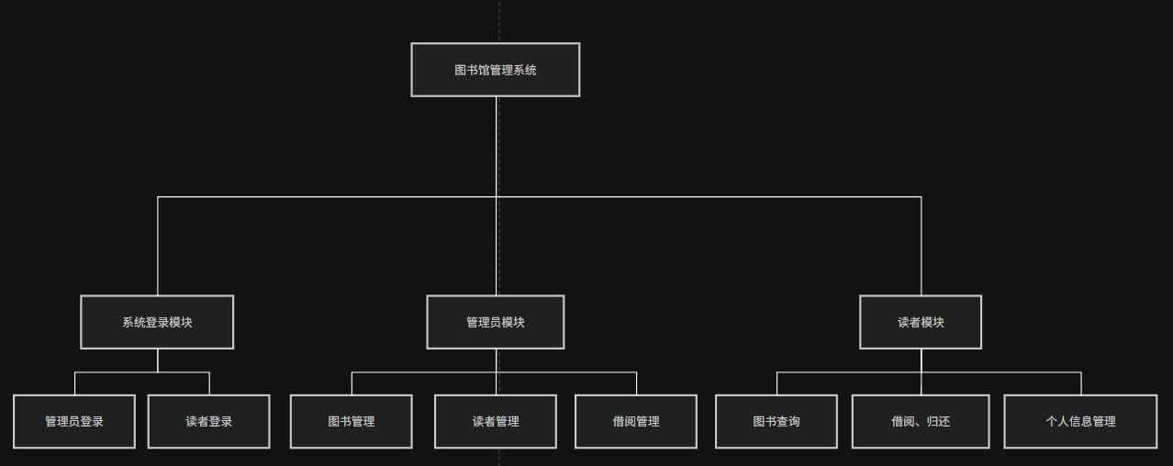
└── 个人信息管理
图1.4.1项目结构图

1.5 系统用例分析
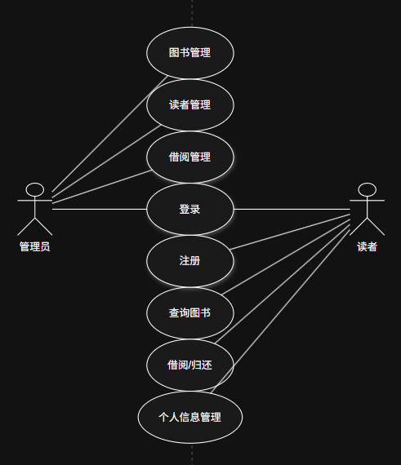
图1.5.1图书馆管理系统用例图
管理员用例：登录、图书管理、读者管理、借阅管理（未实现：出版社维护、地区维护）。
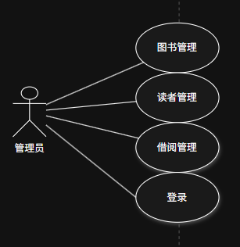
图1.5.2管理员用例
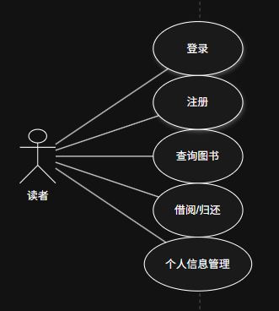
读者用例：登录、查询图书、借阅、归还、修改个人信息。
图1.5.3读者用例

2 概念结构设计

2.1 概念设计任务
将用户需求抽象为实体、属性、联系，建立系统 E-R 模型。

2.2 系统实体及属性
- 地区（region）
- 地区编码（主键）
- 地区名称
- 出版社（publisher）
- 出版社编号（主键）
- 出版社名称
- 地址
- 联系电话
- 联系人
- 图书（book）
- 图书编号（主键）
- 图书类别
- 书名
- 作者
- 出版社编号（外键）
- 图书复本（book_copy）
- 图书编号（外键）
- 复本编号（外键）
- 借阅状态
- 读者（reader）
- 读者账号（主键）
- 密码
- 读者姓名
- 性别
- 地区编码（外键）
- 借阅记录（borrow_record）
- 记录编号（主键）
- 读者账号（外键）
- 图书编号（外键）
- 复本编号（外键）
- 借阅日期
- 应还日期
- 归还日期

2.3 实体间联系
- 出版社（1:N）图书：一个出版社可出版多本图书，一本图书对应一个出版社；
- 图书（1:N）图书复本：一本图书对应多个复本，一个复本属于一本图书；
- 读者（1:N）借阅记录：一个读者可有多条借阅记录，一条借阅记录对应一个读者；
- 图书复本（1:N）借阅记录：一个图书复本可对应多条借阅记录，一条借阅记录对应一个图书复本；
- 地区（1:N）读者：一个地区可包含多个读者，一个读者属于一个地区。

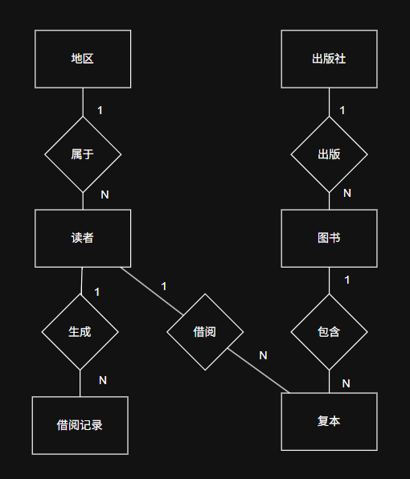
2.3 全局E-R关系
图2.3全局E-R关系图

3 逻辑结构设计

3.1 关系模型基本属性的设置
根据系统全局 E-R 模型，将实体及实体间联系转换为关系模式，明确各关系模式的主键、外键及数据类型，保证数据完整性、一致性。

3.2 数据库表结构设计
region 表
字段名 | 数据类型 | 主键
region_code | INT | 是
region_name | VARCHAR(50) | 否
publisher 表
publisher_id | INT | 是
publisher_name | VARCHAR (100) | 否
address | VARCHAR (200) | 否
book 表
book_id | VARCHAR (20) | 是
category | VARCHAR (30) | 否
title | VARCHAR (100) | 否
author | VARCHAR (50) | 否
publisher_id | INT | 否
book_copy表
book_id | VARCHAR (20) | 是
copy_id | INT | 否
status | ENUM | 否
reader表
reader_account | VARCHAR (20) | 是
password | VARCHAR (100) | 否
reader_name | VARCHAR (50) | 否
gender | ENUM | 否
region_code | INT | 否
borrow_record表
record_id | INT | 是
reader_account | VARCHAR (20) | 否
book_id | VARCHAR (20) | 否
copy_id | INT | 否
borrow_date | DATE | 否
due_date | DATE | 否
return_date | DATE | 否

4 数据库实施

4.1 数据库及数据表创建语句
创建数据库
CREATE DATABASE library_db;
USE library_db;
创建出版社表
CREATE TABLE publisher (
publisher_id INT PRIMARY KEY AUTO_INCREMENT,
publisher_name VARCHAR(100) NOT NULL UNIQUE,
address VARCHAR(200),
phone VARCHAR(20),
contact_person VARCHAR(50)
);
创建地区表
CREATE TABLE region (
region_code INT PRIMARY KEY,
region_name VARCHAR(50) NOT NULL UNIQUE
);
创建图书表
CREATE TABLE book (
book_id VARCHAR(20) PRIMARY KEY,
category VARCHAR(30),
title VARCHAR(100) NOT NULL,
author VARCHAR(50),
publisher_id INT,
FOREIGN KEY (publisher_id) REFERENCES publisher(publisher_id)
);
创建复本表
CREATE TABLE book_copy (
book_id VARCHAR(20),
copy_id INT,
status ENUM('available','borrowed','lost'),
PRIMARY KEY (book_id, copy_id),
FOREIGN KEY (book_id) REFERENCES book(book_id)
);
创建读者表
CREATE TABLE reader (
reader_account VARCHAR(20) PRIMARY KEY,
password VARCHAR(100) NOT NULL,
reader_name VARCHAR(50) NOT NULL,
gender ENUM('男','女'),
region_code INT,
FOREIGN KEY (region_code) REFERENCES region(region_code)
);
创建借阅记录表
CREATE TABLE borrow_record (
record_id INT PRIMARY KEY AUTO_INCREMENT,
reader_account VARCHAR(20),
book_id VARCHAR(20),
copy_id INT,
borrow_date DATE NOT NULL,
due_date DATE NOT NULL,
return_date DATE,
FOREIGN KEY (reader_account) REFERENCES reader(reader_account),
FOREIGN KEY (book_id, copy_id) REFERENCES book_copy(book_id, copy_id)
);

4.2 数据初始化
系统首次运行时，若数据库不存在，则尝试创建数据库；若表不存在，则尝试建表。

5 系统实现与测试

5.1 功能界面实现
- 登录界面：支持管理员、读者两种角色登录。
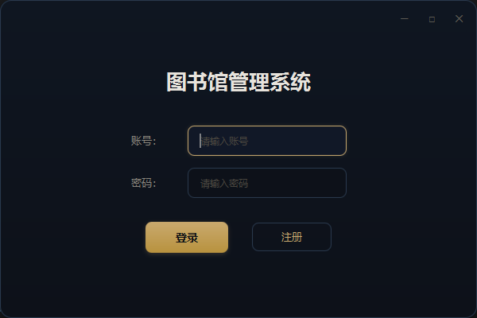
图5.1.1登录界面

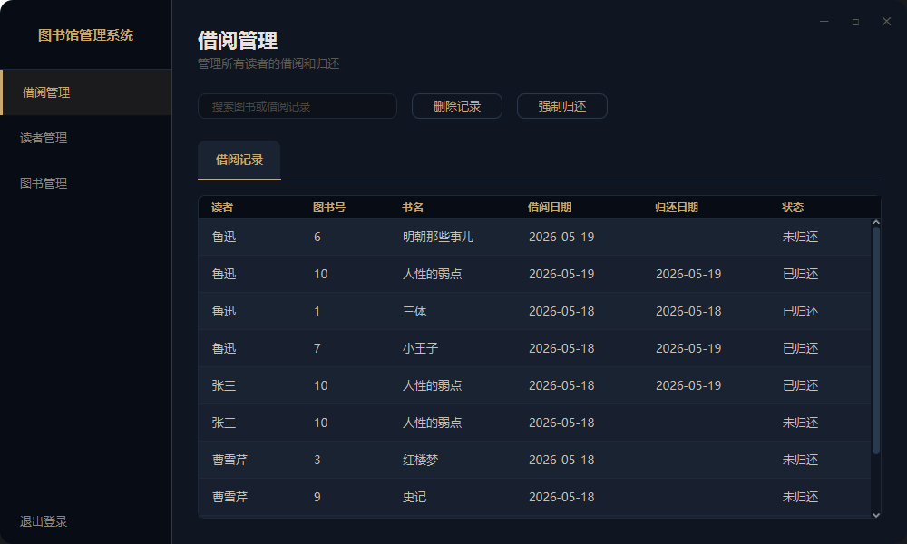
- 管理员主界面：侧边栏导航，包含图书、读者、借阅、出版社、地区管理。
图5.1.2管理员-借阅管理界面
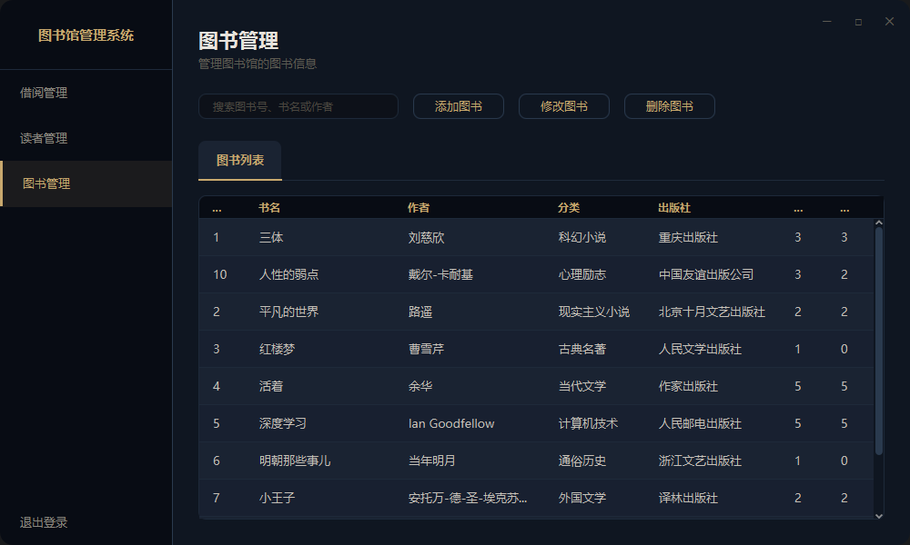
- 图书管理界面：添加、修改、删除图书，提供查询。
图5.1.3管理员-图书管理界面
- 借阅管理界面：对于读者：借阅、归还，对于管理员：强制归还、查询借阅记录。
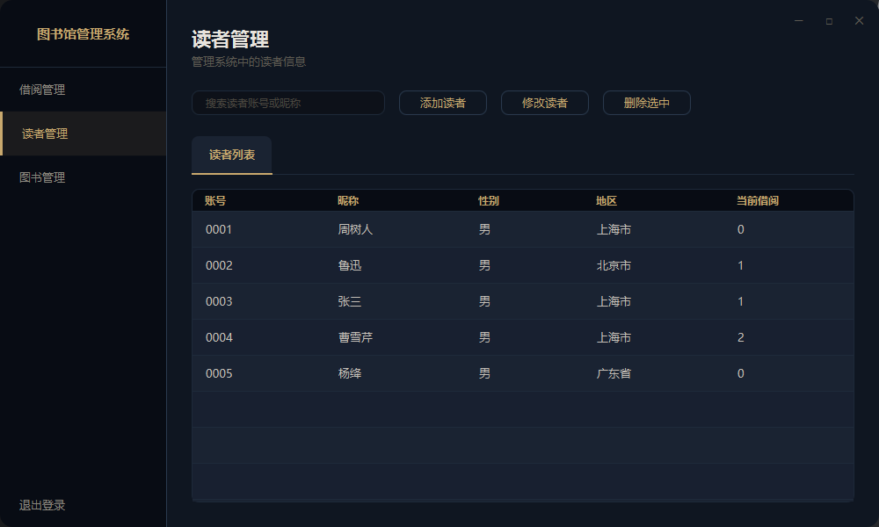
- 读者界面：管理员添加、修改、删除读者，提供查询。
图5.1.5管理员-读者管理界面
- 个人界面：读者修改个人信息、注销账号。
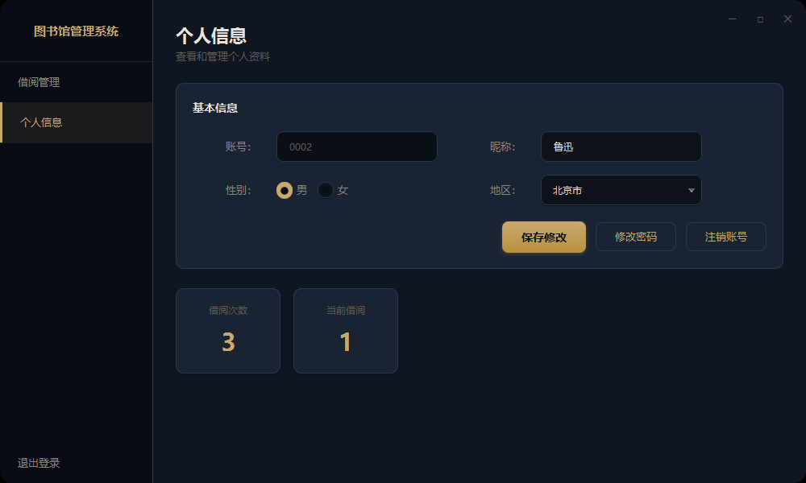
图5.1.6读者-个人信息界面

5.2 系统测试结果分析
功能测试
所有功能模块运行正常，图书借阅、归还流程正确，事务执行稳定，数据一致性良好。
完整性测试
主键、外键、事务约束均满足，数据完整性良好。
易用性测试
界面简洁、提示清晰、操作便捷，用户体验良好。

6 总结
本次课程设计完成了图书馆管理系统从需求分析、系统设计、数据库设计、数据库实施、系统编码到测试的全过程，实现了图书、读者、借阅、出版社、地区信息的数字化管理。
系统优点：
- 结构清晰、模块划分合理。
- 事务安全可靠，数据一致性高。
- 界面简洁美观，操作便捷。
系统不足：
- 桌面端系统，无法远程访问。
- 用户密码未加密，安全性不足。
- 缺少逾期提醒、数据可视化报表、专门针对地区和出版社的管理方案。
改进方向：
- 升级为 B/S 架构，支持 Web 访问。
- 密码加密存储，完善权限控制。
- 增加逾期提醒、数据统计、图书推荐功能。
本次课程设计加深了我对数据库原理、软件工程、Java 开发的理解，提高了分析、设计、编码、调试能力，收获颇丰。

7 参考文献
[1] 王珊，萨师煊。数据库系统概论（第 5 版）. 高等教育出版社
[2] MySQL 8.0 官方文档
[3] Oracle. JavaFX 21 开发指南

8 致谢
感谢指导老师在本次课程设计过程中的悉心指导与帮助，感谢学校提供良好的学习环境与资源。本次课程设计让我将理论知识应用于实践，提升了专业能力，受益匪浅。

9 附录：核心代码
数据库工具类 DatabaseUtil.java
/**
* 数据库工具类 —— 连接管理、建表、各实体 CRUD
*/
public class DatabaseUtil {

private static String url;
private static String baseUrl;
private static String dbName;
private static String username;
private static String password;

static {
try {
loadConfig();
} catch (Exception e) {
System.err.println("加载数据库配置失败: " + e.getMessage());
}
}

private static void loadConfig() throws Exception {
Properties props = new Properties();
try (InputStream in = DatabaseUtil.class.getResourceAsStream("/config/db.properties")) {
if (in == null) {
throw new RuntimeException("未找到 /config/db.properties");
}
props.load(in);
}
url = props.getProperty("db.url");
username = props.getProperty("db.username");
password = props.getProperty("db.password");

int schemeEnd = url.indexOf("://");
int dbStart = url.indexOf('/', schemeEnd + 3);
int paramStart = url.indexOf('?', dbStart);
baseUrl = url.substring(0, dbStart + 1)
+ (paramStart > 0 ? url.substring(paramStart) : "");
dbName = url.substring(dbStart + 1, paramStart > 0 ? paramStart : url.length());

try {
Class.forName("com.mysql.cj.jdbc.Driver");
} catch (ClassNotFoundException e) {
throw new RuntimeException("MySQL 驱动未找到", e);
}
}

// ==================== 连接管理 ====================

public static Connection getConnection() throws SQLException {
return DriverManager.getConnection(url, username, password);
}

public static void close(AutoCloseable... resources) {
for (AutoCloseable r : resources) {
if (r != null) {
try {
r.close();
} catch (Exception ignored) {
}
}
}
}

// ==================== 建表 ====================

/** 创建数据库（不存在时） */
private static void createDatabaseIfNotExists() {
try (Connection conn = DriverManager.getConnection(baseUrl, username, password);
Statement stmt = conn.createStatement()) {
stmt.executeUpdate("CREATE DATABASE IF NOT EXISTS `" + dbName
+ "` DEFAULT CHARACTER SET utf8mb4 COLLATE utf8mb4_unicode_ci");
} catch (SQLException e) {
System.err.println("创建数据库失败: " + e.getMessage());
}
}

/** 初始化数据库及所有表（不存在则创建），应用启动时调用一次 */
public static void initTables() {
createDatabaseIfNotExists();

String[] sqls = {
"CREATE TABLE IF NOT EXISTS publisher ("
+ "publisher_id INT PRIMARY KEY AUTO_INCREMENT,"
+ "publisher_name VARCHAR(100) NOT NULL UNIQUE,"
+ "address VARCHAR(200),"
+ "phone VARCHAR(20),"
+ "contact_person VARCHAR(50)"
+ ")",

"CREATE TABLE IF NOT EXISTS region ("
+ "region_code INT PRIMARY KEY,"
+ "region_name VARCHAR(50) NOT NULL UNIQUE"
+ ")",

"CREATE TABLE IF NOT EXISTS book ("
+ "book_id VARCHAR(20) PRIMARY KEY,"
+ "category VARCHAR(30),"
+ "title VARCHAR(100) NOT NULL,"
+ "author VARCHAR(50),"
+ "publisher_id INT,"
+ "FOREIGN KEY (publisher_id) REFERENCES publisher(publisher_id)"
+ ")",

"CREATE TABLE IF NOT EXISTS book_copy ("
+ "book_id VARCHAR(20),"
+ "copy_id INT NOT NULL,"
+ "status ENUM('available','borrowed','maintenance','lost') DEFAULT 'available',"
+ "PRIMARY KEY (book_id, copy_id),"
+ "FOREIGN KEY (book_id) REFERENCES book(book_id)"
+ ")",

"CREATE TABLE IF NOT EXISTS reader ("
+ "reader_account VARCHAR(20) PRIMARY KEY,"
+ "password VARCHAR(100) NOT NULL,"
+ "reader_name VARCHAR(50) NOT NULL,"
+ "gender ENUM('男','女'),"
+ "region_code INT,"
+ "FOREIGN KEY (region_code) REFERENCES region(region_code)"
+ ")",

"CREATE TABLE IF NOT EXISTS borrow_record ("
+ "record_id INT PRIMARY KEY AUTO_INCREMENT,"
+ "reader_account VARCHAR(20),"
+ "book_id VARCHAR(20),"
+ "copy_id INT,"
+ "borrow_date DATE NOT NULL,"
+ "due_date DATE NOT NULL,"
+ "return_date DATE,"
+ "renewal_count INT DEFAULT 0,"
+ "FOREIGN KEY (reader_account) REFERENCES reader(reader_account),"
+ "FOREIGN KEY (book_id, copy_id) REFERENCES book_copy(book_id, copy_id)"
+ ")"
};

Connection conn = null;
Statement stmt = null;
try {
conn = getConnection();
stmt = conn.createStatement();
for (String sql : sqls) {
stmt.executeUpdate(sql);
}
// 插入默认地区数据
stmt.executeUpdate(
"INSERT IGNORE INTO region (region_code, region_name) VALUES "
+ "(110000,'北京市'),(310000,'上海市'),(440000,'广东省'),"
+ "(320000,'江苏省'),(330000,'浙江省'),(510000,'四川省'),"
+ "(420000,'湖北省'),(370000,'山东省'),(210000,'辽宁省'),"
+ "(350000,'福建省')");
} catch (SQLException e) {
System.err.println("建表失败: " + e.getMessage());
} finally {
close(stmt, conn);
}
}

